ANEXOS

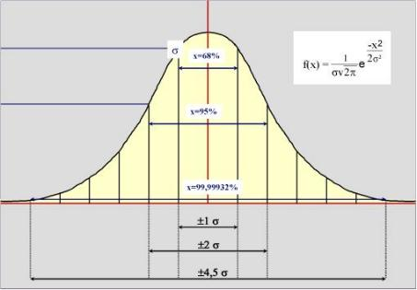

ANEXO 1. Campana de Gauss

Características basales de la población estudiada
Características de la toma de muestra
Hora de toma de muestra - Media(DS) |  | 8h13 (1h22)
Horas de ayuno - Media(DS) |  | 11h53 (1h33)
Características de la población
Edad - Media(DS) |  | 38 (12)
Características basales de la población estudiada
Género - Frecuencia (%)
Femenino | 65 (65)
Masculino | 35 (35)
Grupo etario - Frecuencia (%)
20 a 34 años | 45 (45)
35 a 49 años | 34 (34)
50 a 64 años | 21 (21)
Grupo étnico - Frecuencia (%)
Blanco | 5 (5)
Negro | 0
Mestizo | 94 (94)
Mulato | 1 (1)
Indígena | 0
Características antropométricas - Media(DS)
Peso (Kg) | 67,73 (13,12)
Talla (m) | 1,61 (0,09)
Índice de masa corporal (Kg/m2) | 25,97 (4,07)
Comorbilidades - Frecuencia (%)
Esquizofrenia | 1 (1)
Gastritis | 2 (2)
Hipertensión arterial | 8 (8)
Migraña | 2 (2)
Estilo de vida de la población
Ocupación - Frecuencia (%)
Amas de casa | 20 (20)
Estudiantes | 20 (20)
Características basales de la población estudiada
Trabajadores de oficina | 20 (20)
Comerciantes | 13 (13)
Profesores | 8 (8)
Trabajadores de la salud | 8 (8)
Otros | 10 (10)
Hábitos - Frecuencia (%)
Tabaquismo | 15 (15)
Alcoholismo | 28 (28)
Alcohol + tabaco | 12 (12)
NO alcohol ni tabaco | 69 (69)
Zona de residencia - Frecuencia (%)
Urbana | 88 (88)
Rural | 12 (12)
Actividad física - Frecuencia (%) | 37 (37)
Fármacos - Frecuencia (%)
Clonixinato de lisina | 2 (2)
Enalapril | 2(2)
Losartán | 3(3)
Omeprazol | 2 (2)
Risperidona | 1 (1)

ANEXO 2 Características dela muestra
Fuente: Pacientes que intervinieron en el estudio

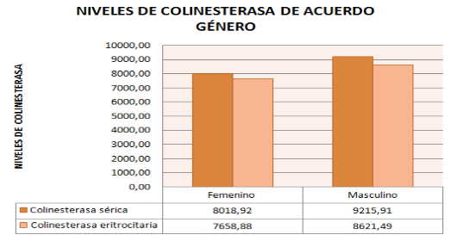

ANEXO 3. Niveles de colinesterasa en relación al género
Fuente: Pacientes que intervinieron en el estudio

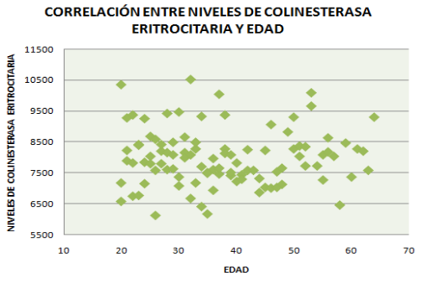
ANEXO 4. Colinesterasa y edad
Fuente: Pacientes que intervinieron en el estudio

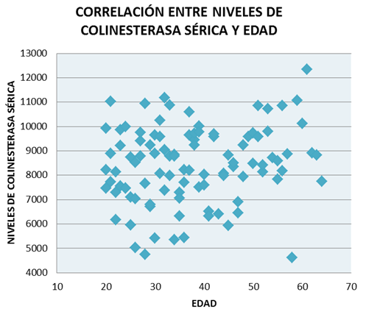
ANEXO 5: Colinesterasa Sérica y edad.
Fuente: Pacientes que intervinieron en el estudio

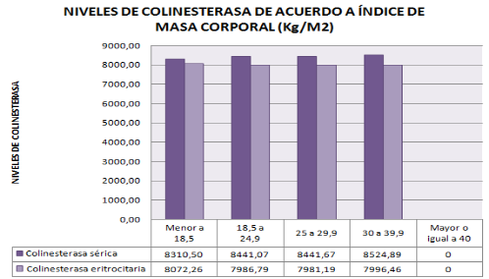

ANEXO 6: Colinesterasa y masa corporal.
Fuente: Pacientes que intervinieron en el estudio

